«Занимательная математика» 6 класс внеурочная деятельность
14.04.2020
Выполнить задания:
Задание 1
Вычислите: −2 · (54 − 129).
Задание 2
Число уменьшили на треть, и получилось 210. Найдите исходное число.
Задание 3
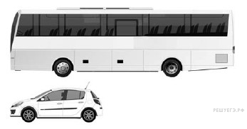
На рисунке изображены автобус и автомобиль. Длина автомобиля равна 4,2 м. Какова примерная длина автобуса? Ответ дайте в целых метрах.
Задание 4
В семье Михайловых пятеро детей — три мальчика и две девочки.
Выберите верные утверждения и запишите в ответе их номера.
1) У каждой девочки в семье Михайловых есть две сестры.
2) Дочерей у Михайловых не меньше трёх.
3) Большинство детей в семье Михайловых — мальчики.
4) У каждого мальчика в семье Михайловых сестёр и братьев поровну.
Задание 6
Хоккейные коньки стоили 4500 руб. Сначала цену снизили на 20%, а потом эту сниженную цену повысили на 20%. Сколько стали стоить коньки после повышения цены? Запишите решение и ответ.
Задание 5
На рис. 1 на клетчатой бумаге изображены фигуры, симметричные относительно изображённой прямой. Нарисуйте на рис. 2 фигуру, симметричную заштрихованной фигуре относительно данной прямой.
